**投标人须知前附表**

|  |  |  |  |
| --- | --- | --- | --- |
| 序号 | 名称 | 说明和要求 | 备注 |
| 1 | 采购人 | 新疆昆翔商贸有限公司  联系人: 谭梦罕  地址: 和田县经济新区  联系方式: 17629345723 |  |
| 2 | 采购名称 | 和田县英艾日克乡盐碱地改良项目采购钢板围栏材料 |  |
| 3 | 采购方式 | 询价 |  |
| 4 | 交货地点及时间 | 时间: 合同签订后 20 日内完成供货  地点: 采购人指定具体交货地点 |  |
| 5 | 质量标准 | 质量要求: 成果质量要求执行国家或行业标准、规范, 确保项目成果质量符合有关文件或技术标准的规定及上级有关部门的要求; 质保期:签订合同为准 |  |
| 6 | 采购概算价 | 本项目最高限价: |  |
| 7 | 投标人资格要求 | 1.投标人须具有独立法人资格, 具备有效的三证合一营业执照  2.需提供法定代表人身份证证明  3.开户行许可证  4.报价单需加盖公章(不加盖公章为无效报价) |  |
| 8 | 投标报价 | 1.投标报价:   |  |  |  |  | | --- | --- | --- | --- | | DN400钢套管 | 1、材质、规格：DN400钢管 2、其它：包含管道防腐 | m | 56 | | | | 拦污栅 | 1、材质：型钢，具体详见设计图纸 2、其它：含0.5cm*0.5cm不锈钢网 | t | 0.25 | | | 钢盖板 | 1、型号、规格：具体详见设计图 | m2 | 4.81924 | | 沉砂池围栏 | 1、尺寸：高1.5m 2、材质：围栏立柱间距为3m；护栏立柱80mm*80mm (壁厚2.5mm)；横杆50mm*50mm (璧厚2.0mm)；竖杆25mm*25mm (壁厚2.0mm) | m | 800 |   ;  2. 投标报价应包括: 有关本项目所需货物采购、包装费、安装、运输费、保险费、人员工资、技术培训、验收、免费期维护费及售后服务、税金等。运输途中风险由中标投标人自行承担;  3. 投标货币: 人民币;  4.投标人的报价超过本项目的最高限价, 按无效投标处理 |  |
| 9 | 投标人对采购清单提出质疑的时间 | 提出质疑函的时限: 对采购提出质疑的, 应当在3日内提出  接收质疑函的方式: 将 PDF 格式电子版质疑文件加盖公章扫描发送至 85062168@qq.com 邮箱  接受质疑的单位:新疆昆翔商贸有限公司  地 址: 和田县经济新区  联系人: 党宏博  电 话: 18199030903 |  |
| 10 | 投标截止时间 | 2024年12月3日 |  |
| 11 | 付款方式 | 签订合同为准 |  |
| 12 | 验收要求 | 根据采购项目的具体情况,自行组织项目验收 |  |

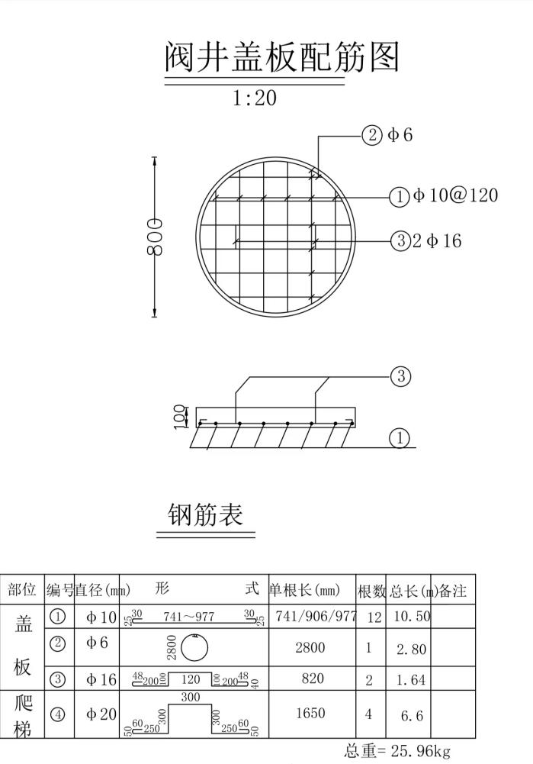**钢盖板**

**拦污栅**